Дата: 25.04.2022 Урок: ЯДС Клас: 3-А
Тема. Аналіз діагностичної роботи. Хто такі земляни. (с.96-98).

Конспект уроку
І. Аналіз діагностичної роботи.
- Які завдання були для вас складними?
- Як ти оцінюєш свою роботу?

ІІ. Повідомлення теми уроку.
- Перегляньте підручник на ст. 96, над яким розділом ми починаємо працювати.
- Яку назву має цей розділ підручника?
- Як називається перша загальна тема розділу?
- Прочитайте тему сьогоднішнього уроку.

ІІІ. Вивчення нового матеріалу.
1. Хвилинка міркування.
- Поміркуйте і дайте відповідь на запитання.
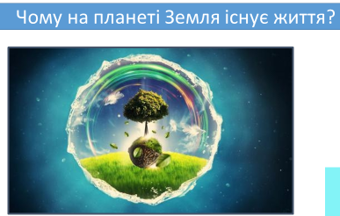

- Правильно, тому що на планеті Земля є повітря, вода, ґрунт і придатна для життя температура.

2. Робота з підручником. Опрацювання статті на ст. 96 – 97.
- Хто такі земляни?
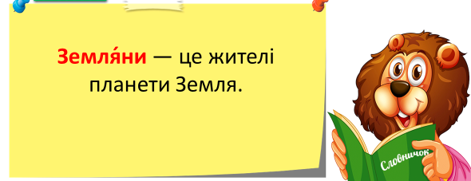
- Скільки їх на планеті?
- Скільки населення проживає на території України?
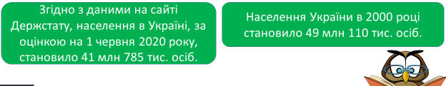

- Порівняйте кількість населення в Україні у 2000 і 2020 роках.
- Чи змінилась вона?
- Поміркуйте, що впливає на зміну кількості населення нашої країни. Чому?

3. Інформаційне повідомлення.
- Чим схожі й чим відрізняються жителі Землі? Що об’єднує усіх жителів нашої планети?
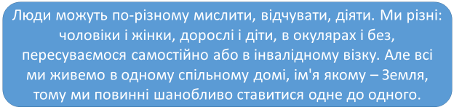

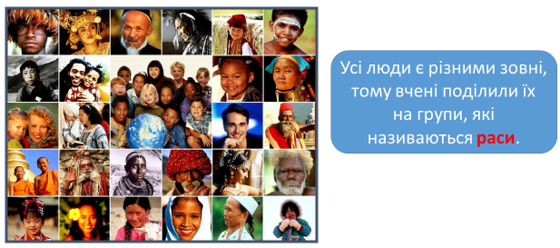

4. Словникова робота.

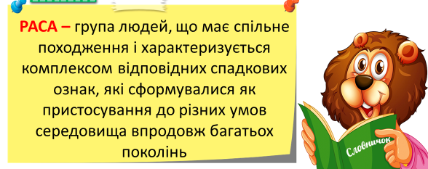

5. Знайомство із землянами.
- Риси, що характеризують різні раси, з'явилися як результат адаптації до різних умов середовища, що відбувалася протягом багатьох поколінь.

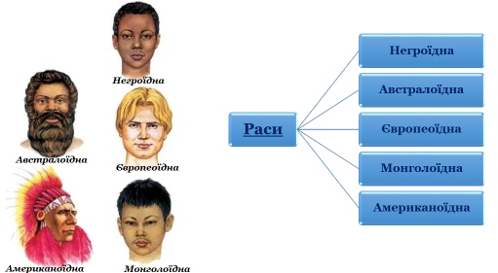

Негроїдна раса характеризується:



Австралоїдна раса:

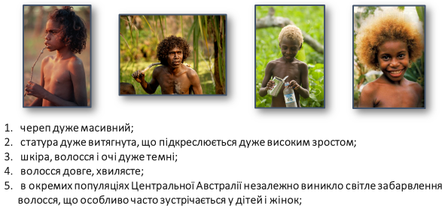

Характерні ознаки монголоїдної раси:



Американоїдна раса характеризується:
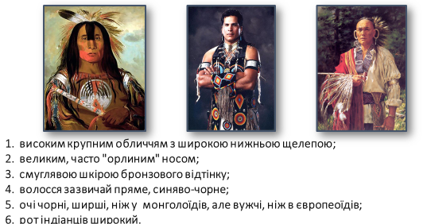

Європеоїдна раса:
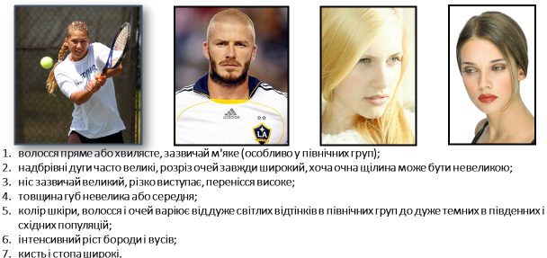

- Поміркуйте. Як можна дізнатися про життя у різних країнах, їхні традиції, побут, чим вони займаються?

- Як спілкуються між собою люди різних країн? Наскільки важливе це спілкування? Доведіть.

6. Вправа «Спільноти».
- Підберіть назву до кожної спільноти, зображеної на світлинах:


ІV. Підсумок уроку

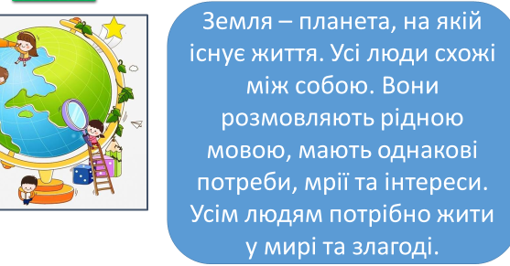

V. Домашнє завдання.
ст. 96 – 97, опрацювати статтю.
Фото письмових робіт ви можете надсилати на HUMAN

